# Для создания нового фрейма в плагине Симфонии необходимо

1. Добавить новый элемент к проекту (меню File -> New -> Other)
2. В открывшемся окне выбрать в левой части раздел Delphi Projects -> Symphony Files, а после этого в правой части выбрать пункт Symphony PlugIn ORA Base Frame и в низу окна выбрать пункт Inherit  
   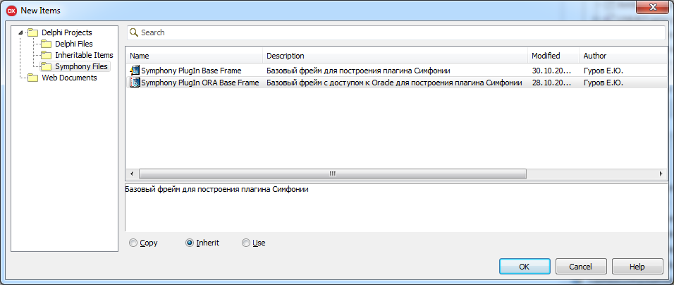
3. Для вновь созданного фрейма необходимо задать свойство Name и сохранить модуль.
4. В секции initialization созданного модуля необходимо вызвать процедуру RegisterClass в качестве параметра которой, необходимо передать класс нового фрейма:  
   initialization

RegisterClass(TfrmLNMKGurFrame);

end.

1. В секции protected класса модуля необходимо переопределить виртуальные функции, определенные в классе базового фрейма. Из ниже перечисленных методов, требуется переопределить только метод SetOraSession, т.к. он объявлен абстрактным в базовом фрейме. Остальные методы переопределяются при необходимости.
   1. procedure Init ; override ; - вызывается из конструктора базовой формы и предназначена для инициализации фрейма
   2. procedure SetOraSession(ASession: TOraSession) ; override ; - так же вызывается из конструктора базового фрейма и служит для задания соединения с базой данных для компонентов доступа к данным фрейма
   3. procedure AddControlsToStorage(AStateStorage: TStateStorage) ; override ; - данная процедура вызывается из конструктора и деструктора базовой формы и предназначена для добавления в объект AStateStorage: TStateStorage контролов, для которых необходимо автоматически сохранить или восстановить позицию контрола на форме, его размеры и видимость
   4. procedure AddParamsToStorage(AStateStorage: TStateStorage) ; override ; - процедур вызывается из деструктора фрейма при сохранении его параметров. В данной процедуре необходимо задать имя сохраняемых параметров и их значения.
   5. procedure ApplyParamsToStorage(AStateStorage: TStateStorage) ; override ; процедур вызывается из конструктора фрейма при восстановлении значения параметров. Объект AStateStorage: TStateStorage, переданный в качестве параметра процедуре уже содержит значения восстановленных параметров. Задача кода в даннйо процедуре применить эти значения.
   6. procedure SetData(AData: TObject) ; override ; -данная процедура вызывается из конструктора и предназначена для выполнения любых действий с переданными из вызывающей программы данными через параметр процедуры AData: TObject. Формат данных и выполняемые действия не регламентируются.
2. Далее необходимо создать интерфейс фрейма и написать логику его работы. Каких либо ограничений не накладывается.